Tel.: 739 382 958 V Brně dne 1.1.2021
IČ: 712 949 11

Rozpočet ÚSC za Mateřskou školu Brno, Šromova 55, příspěvkovou organizaci na rok 2021

 | NÁKLADY | ZÁVAZNÝ UKAZATEL V KČ
501 | Spotřeba materiálu | 970.500
502 | Spotřeba energie | 390.000
511 | Opravy, udržování | 80.000
512 | Cestovné | 2.000
513 | Náklady na reprezentaci | 2.000
518 | Služby | 390.500
521 | Mzdové náklady ÚMČ | 50.000
524 | Zákon. + sociální pojištění ÚMČ | 0
527 | Zákon. sociální náklady ÚMČ | 12.000
549 | Jiné ostatní náklady celkem | 19.000
551 | Odpisy majetku | 110.000
558 | Náklady z DDHM + DDNM | 66.000
 | NÁKLADY CELKEM | 2.092.000
 | VÝNOSY | ZÁVAZNÝ UKAZATEL V KČ
602 | Tržby za služby celkem | 1.100.000
648 | Zúčtování fondů | 30.000
649 | Jiné ostatní výnosy a nehm. majetku | 100.000
672 | Dotace – na provoz | 850.000
 | Dotace – transferový podíl | 12.000
 | VÝNOSY CELKEM | 2.092.000

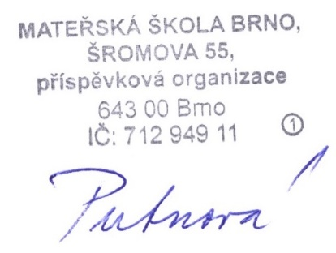

………………………….
Petra Putnová
ředitelka mateřské školy

